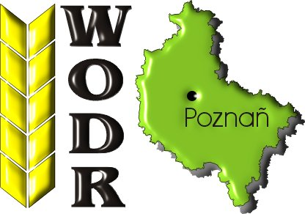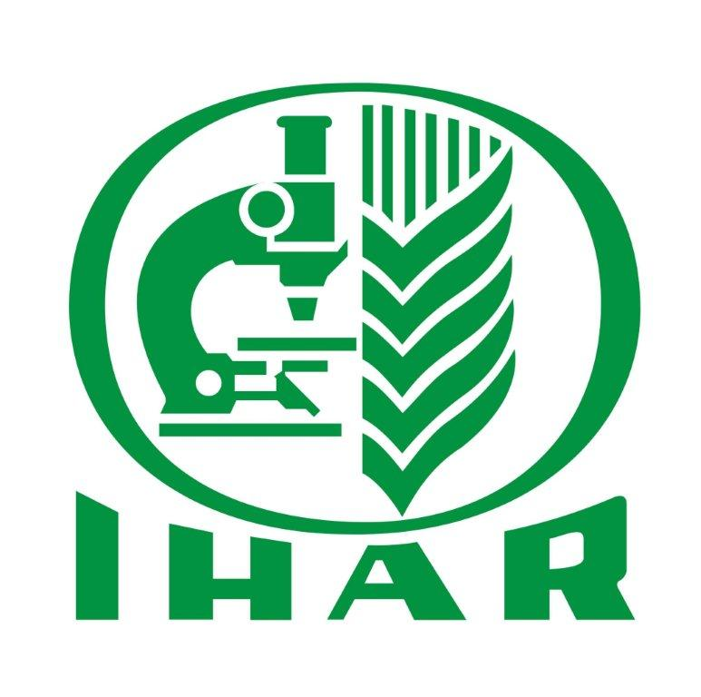

WODR Poznań Zespół Doradczy w powiecie pleszewskim, tel. 627427394, e-mail pleszew@wodr.poznan.pl

Regulamin konkursu

NASZE KULINARNE DZIEDZICTWO

„POTRAWY Z ZIEMNIAKÓW”

Organizator

- Organizatorem konkursu Nasze Kulinarne Dziedzictwo „Potrawy z ziemniaków” – jest Wielkopolski Ośrodek Doradztwa Rolniczego w Poznaniu - Zespół Doradczy
w powiecie pleszewskim oraz Instytut Hodowli i Aklimatyzacji Roślin PIB
w Radzikowie.
- Patronat medialny nad konkursem obejmie „Życie Pleszewa”.
- Konkurs odbędzie się 23 sierpnia br., w godzinach od 10.00 do 14.00 na terenie Centrum Edukacyjno – Wystawowego w Marszewie.

- Cele konkursu

- Identyfikacja i zgromadzenie wiedzy o oryginalnych regionalnych potrawach
z ziemniaków oraz z ziemniakami przygotowywanych w gospodarstwach domowych Południowej Wielkopolski.
- Kultywowanie, propagowanie i pogłębianie wiedzy o tradycjach kuchni regionalnej.
- Wyszukanie i promowanie jedynych w swoim rodzaju produktów żywnościowych
i potraw, specyficznych dla ww. obszaru.
- Ochrona kulinarnego dziedzictwa oraz wykazanie się znajomością
w przygotowywaniu potraw z ziemniaków i z ziemniakami z odpowiednim wykorzystaniem i użyciem jak największej ilości produktów regionalnych.
- Upowszechnianie wiedzy o możliwości wykorzystania walorów regionalnych potraw w lokalnej ofercie turystycznej, a w szczególności - agroturystycznej.

- Zasady uczestnictwa

- W konkursie mogą wziąć zespoły, składające się z reprezentantek Kół Gospodyń Wiejskich, Stowarzyszeń, Szkół o profilu gastronomicznym, które za pomocą „Karty Zgłoszenia Potrawy” przedstawią przepisy na zupę, potrawę i sałatkę z ziemniaków lub z ziemniakami, przygotowywane tradycyjną metodą wywodzącą się z tradycji kultywowanych w regionie.
- Kartę Zgłoszenia Potrawy należy złożyć do 10 sierpnia br., w Zespole Doradczym w powiecie pleszewskim, biuro Dobrzyca, 63-330 Dobrzyca ul. Nowa 24 lub na adres email jolanta.pankowiak@wodr.poznan.pl
- Udział w konkursie oznacza wyrażenie zgody na przetwarzanie danych osobowych (imię, nazwisko, adres) i publikację, bez odrębnego wynagrodzenia, zgłoszonych do konkursu przepisów oraz zdjęć potraw konkursowych.

- Przebieg konkursu

- O godz. 10.30 zespoły biorące udział w konkursie muszą być gotowe na ocenę zgłoszonej potrawy przez Komisję konkursową.
- Wszystkie zespoły powinny wystawić nazwy swoich potraw konkursowych w formie „stołowego standu”, zawierającego również informację jaką gminę reprezentuje dany zespół.
- Komisja konkursowa oceni potrawy pod względem smaku, wyglądu i jakości, oraz przyzna nagrody.
- Komisja Konkursowa zastrzega sobie prawo do dokonania zmian w systemie przyznawania nagród.
- Komisja konkursowa zostanie powołana przez organizatorów konkursu.
- Decyzje komisji są wiążące i ostateczne.
- Po ocenie przygotowanych potraw nastąpi ogólna degustacja.
- W sprawach organizacyjnych prosimy o kontakt się z panią Jolantą Pankowiak nr tel.: 608 684 159.

